Задача №3
При измерении естественного освещения в лаборатории физических факторов Фармацевтического колледжа КрасГМУ установлено, что при боковом левостороннем естественном освещении, освещенность внутри помещения в рабочей поверхности, на уровне 0,8 равен: Т1 – 963лк; Т2-562 лк; Т3-630 лк ; Т4-709 лк; Т5-585лк; Т6-447лк; Т7-490лк. Одновременно измеряли освещенность рассеянным светом под открытым небом который равен 64000 лк.
Задание:
1.Рассчитать КЕО в каждой точке.
2.Дайте оценку уровню естественной освещенности в лаборатории.
3.Оформить протокол измерений естественной освещенности.
4. Укажите нормативно-правовые документы, на основании которых
дано заключение.

Задача №4
Освещенность в помещении 100 лк, вне помещения - 2000 лк . Рассчитайте КЕО, достаточен ли для жилой комнаты, учебной аудитории?
Задача №5
В помещении два окна. Площадь застекленной части окна 1,8м2, площадь пола 16м2. Вычислите СК. Достаточен ли он для жилой комнаты, больничной палаты, аудитории ?
Задача №6
Центр рабочего стола студента находится на расстоянии 2 м от окна. Высота верхнего края остекленения окна от горизонтальной плоскости рабочего места – 1,91 м. В 15-ти метрах от окна расположено соседнее здание, которое возвышается на 8 м от вышеуказанной горизонтальной плоскости.
Рассчитать по тангенсу угол падения света и угол отверстия. Дайте им гигиеническую оценку.

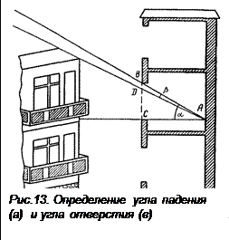

Для определения угла падения измеряют расстояние от точки наблюдения до окна и высоту окна (т.е. два катета). По отношению противолежащего катета к прилежащему находят тангенс угла падения: tg а = ВС / АС
Затем по таблице определяют величину угла.

Для определения угла отверстия проводят мысленно прямую линию от поверхности стола к высшей точке противолежащего дома и отмечают на окне точку, через которую она проходит. Измеряют расстояние от точки исследования до окна по горизонтали (СА) и высоту окна до точки пересечения с верхней линией, направленной к верхней точке затеняющего предмета (СD). Затем определяют величину угла DАС. Угол отверстия будет равен разности углов ВАС (а) и DАС.

